PROCEDURE STANDARD

Vendre des contrats de crédit auto

Auteur : formateur1 | Date de création de la procédure : 16/06/2010
Validé par : formateur2 | Date de validation : 28/04/2011
 | Edité le : 05/05/2011

TABLE DES MATIERES
1 Présentation générale 3
2 Synthèse du processus 4
3 Description détaillée du processus 5
3.1 Proposer des offres de crédits par simulation 6
3.1.1 Vérifier l'adéquation du besoin avec les offres de crédit 8
3.1.2 Réaliser la simulation 8
3.1.3 Vérifier l'acceptabilité du dossier de crédit 8
3.1.4 Collecter les documents justificatifs nécessaires à l'obtention du crédit (interface de processus) 8
3.1.5 Etablir le contrat (interface de processus) 8
3.2 Collecter les documents justificatifs nécessaires à l'obtention du crédit 8
3.3 Etablir le contrat 8
3.3.1 Proposer des offres de crédits par simulation (interface de processus) 10
3.3.2 Créer le contrat de crédit 10
3.3.3 Editer le contrat en 2 exemplaires 10
3.3.4 Décider de l'octroi du crédit (interface de processus) 10
3.4 Signature de l'offre de crédit par le client 10
3.5 Archiver le contrat (interface de processus) 10
3.6 verser les fonds (interface de processus) 10
4 Annexes 11
4.1 Liste des applications utilisées 11
4.2 Liste des documents / éditions 11
4.3 Règles de gestion 11
4.4 Entités et acteurs concernés 11
4.5 Légende 12

Présentation générale
Cette procédure consiste en ...

Synthèse du processus

Actions à entreprendre | Chargé de clientèle agence de Paris | Applications utilisées
Proposer des offres de crédits par simulation
Vérifier l'adéquation du besoin avec les offres de crédit | X | Crédit auto
Réaliser la simulation | X | Crédit auto
Vérifier l'acceptabilité du dossier de crédit | X
Collecter les documents justificatifs nécessaires à l'obtention du crédit (interface de processus)
Etablir le contrat (interface de processus)
Collecter les documents justificatifs nécessaires à l'obtention du crédit
Etablir le contrat
Proposer des offres de crédits par simulation (interface de processus)
Créer le contrat de crédit | X | Crédit auto
Editer le contrat en 2 exemplaires | X | Crédit auto
Décider de l'octroi du crédit (interface de processus)
Signature de l'offre de crédit par le client
Archiver le contrat (interface de processus)
verser les fonds (interface de processus)

Description détaillée du processus
Vue graphique de Vendre des contrats club auto aux particuliers en France métropolitaine
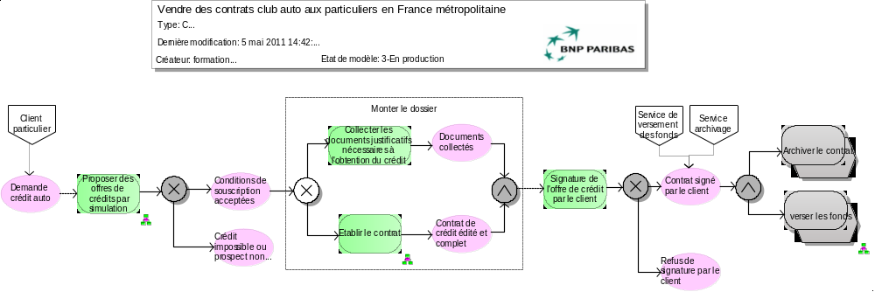

Proposer des offres de crédits par simulation
Lors de l'arrivée d'un particulier, nous devons tout d'abord établir si nous pouvons répondre à son besoin et ensuite nous réalisons une simulation de crédit.

Temps de traitement moyen : 10 Minute(s)

Modèle offre
Vue graphique de Proposer des offres de crédits par simulation
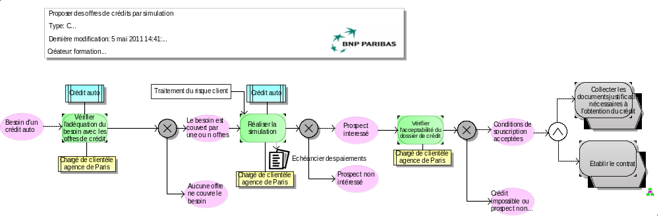

Vérifier l'adéquation du besoin avec les offres de crédit

est exécuté par : Chargé de clientèle agence de Paris

Est-on en mesure de répondre au besoin du client avant de lancer une simulation ?

Dossier, Norme validée

Réaliser la simulation

est exécuté par : Chargé de clientèle agence de Paris

A l'aide du client, saisir les paramètres nécessaires pour réaliser une simulation.

Règles de gestion : Traitement du risque client
Documents en sortie : Echéancier des paiements

Vérifier l'acceptabilité du dossier de crédit

est exécuté par : Chargé de clientèle agence de Paris

A l'issue de la simulation nous devons vérifier que le client est potentiellement satisfait des conditions que nous lui proposons.

Collecter les documents justificatifs nécessaires à l'obtention du crédit (interface de processus)

Etablir le contrat (interface de processus)

Collecter les documents justificatifs nécessaires à l'obtention du crédit
Cette activité consiste en la collecte des documents nécessaire à la signature du contrat.

Etablir le contrat
Cette activité consiste à la mise au point du document contractuel définissant le contrat de crédit.

Vue graphique de Etablir le contrat
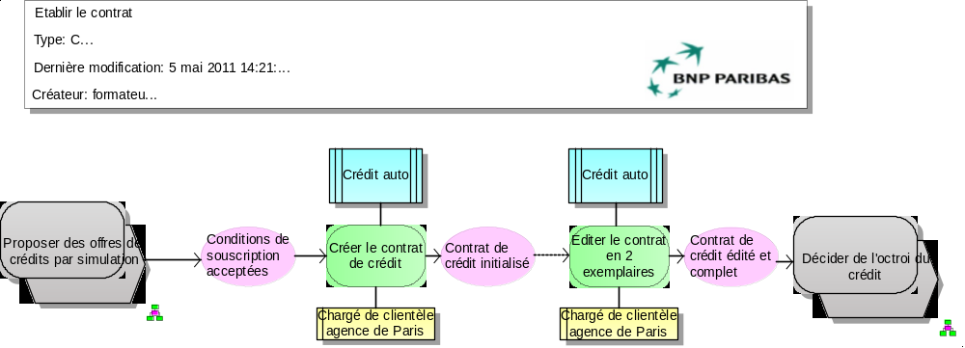

Proposer des offres de crédits par simulation (interface de processus)

Créer le contrat de crédit

est exécuté par : Chargé de clientèle agence de Paris

En utilisant le modèle pré-défini, créer un nouveau contrat attaché au dossier du client.

Editer le contrat en 2 exemplaires

est exécuté par : Chargé de clientèle agence de Paris

Le contrat est édité en deux exemplaires : un exemplaire pour le client, un exemplaire pour le chargé de clientèle

Décider de l'octroi du crédit (interface de processus)

Signature de l'offre de crédit par le client
Lorsque le contrat est validé, nous demandons au client de le signer.

Archiver le contrat (interface de processus)

verser les fonds (interface de processus)

Annexes

Liste des applications utilisées

Applications utilisées
Crédit auto

Liste des documents / éditions

Documents / éditions
Echéancier des paiements

Règles de gestion

Règles de Gestion
Traitement du risque client | Si le client est signalé comme étant à risque dans l’outil de CRM (CREFA), il sera automatiquement appliqué une majoration du taux de 1%

Entités et acteurs concernés

Entités | Acteurs
Sans entité | Chargé de clientèle agence de Paris

Légende
